《软件项目设计》
题 目：家庭理财系统的设计与实现
专业班级：[专业班级]
学 号：[组长学号]
姓 名：[组长姓名]
指导教师：[指导教师]
计算机学院
2026 年 9 月

报告填写说明
本报告依据学校《软件项目设计报告2026年》模板和当前家庭理财系统源码生成。姓名、学号、专业班级和指导教师为占位符，提交前必须替换；个人实现章节按小组责任范围组织，成员应根据真实接手、修改和测试记录确认最终表述。
本报告对应角色：组长；责任范围：需求与架构、数据库、安全认证、家庭与资料、集成验收。

一、进度计划与可行性分析
1.1 项目进度计划
项目按需求与架构、工程与数据库、认证与权限、核心业务、统计与前端、测试与报告六个阶段推进。各阶段先明确输入和验收条件，再进行实现与联调，避免在课设范围内引入没有当前需求的复杂设施。
阶段 | 主要工作 | 主要产出 | 状态
需求与架构 | 任务书分析、角色与边界、接口和数据模型 | PRD、架构设计、实施计划 | 完成
工程与数据库 | 前后端骨架、四表迁移、配置样例 | 可启动工程、Flyway SQL | 完成
认证与权限 | Session、CSRF、家庭入户、角色边界 | 认证与家庭闭环 | 完成
核心业务 | 成员、分类、流水和资料 | 业务 CRUD 与校验 | 完成
统计与前端 | 仪表盘、页面壳、响应式和状态页 | 可演示 Web 系统 | 完成
测试与报告 | 门禁、浏览器验收、文档和截图 | 验收记录与个人报告 | 进行中

1.2 本人责任范围
本人在小组中担任组长，主要负责需求与架构、数据库、安全认证、家庭与资料、集成验收。具体任务如下：
任务 | 工作内容
需求与架构 | 把任务书转为 PRD、接口契约、权限矩阵和阶段计划
数据库与配置 | 设计四张业务表、约束、索引、Flyway 迁移和 demo Profile
安全认证 | 实现 Session、CSRF、BCrypt、停用会话过滤和统一 401/403
家庭与资料 | 实现注册登录、创建/加入家庭、邀请码、姓名与密码修改
集成交付 | 对齐前后端 DTO，组织自动化门禁、浏览器验收和 README

1.3 可行性分析
技术可行性：Java 17、Spring Boot、Spring Security、MyBatis-Plus、Vue 3、Element Plus 和 ECharts 均有成熟工具链，前后端通过 JSON 接口解耦，适合课程设计规模。
经济可行性：项目使用开源框架和本机 MySQL，不需要云服务、域名、短信、支付或第三方付费接口，主要成本为小组开发和测试时间。
运行可行性：系统采用浏览器访问，用户只需完成登录、创建或加入家庭即可使用；README 提供精确启动命令和演示账号。
进度可行性：模块按接口边界分配，后端业务和前端页面可在统一契约下并行；最终由组长执行一次集成门禁和浏览器验收。
1.4 技术现状与趋势
当前 Web 管理类系统普遍采用前后端分离、组件化界面、服务端统一鉴权和自动化构建。家庭记账类应用的发展重点从单纯流水记录转向多成员协作、可视化统计、隐私隔离和移动端体验。本课设选择其中最能体现软件工程能力的身份、权限、CRUD、统计和响应式功能，不接入真实金融账户。

二、需求分析
2.1 用户角色
角色 | 主要目标 | 权限摘要
未入户用户 | 完成家庭归属 | 注册登录后创建家庭或输入邀请码加入
普通成员 | 维护个人收支并查看家庭整体 | 只能维护本人流水，可查看成员名单和家庭聚合统计
家长 | 管理家庭和全家收支 | 维护成员、家庭分类、邀请码和全家流水

2.2 功能需求
• 认证：注册、登录、退出、刷新恢复、修改姓名与密码。
• 家庭：创建家庭、邀请码加入、查看家庭信息和重置邀请码。
• 成员：查看成员；家长修改成员编号、姓名、角色与状态。
• 分类：查看系统/家庭分类；家长维护自定义分类。
• 收支：按日期、类型、分类、成员分页筛选，新增、修改和逻辑删除。
• 统计：总收入、总支出、结余、近 12 月趋势、类别构成、成员对比和最近流水。
2.3 核心业务规则
• 一个账号只属于一个家庭；创建者为家长，邀请码加入者为普通成员。
• 所有家庭范围从当前 Session 用户取得，不接受客户端家庭 ID 作为可信来源。
• 普通成员只能维护本人流水；最后一名活跃家长不能停用或降级。
• 系统分类不可编辑；停用分类不能用于新流水，但历史数据保留。
• 金额必须大于零并保留两位小数；类别类型必须与收入/支出类型一致；日期不晚于当天。
• 流水逻辑删除后立即从列表和统计中排除。
2.4 非功能需求
安全方面使用 BCrypt、服务端 Session、CSRF、统一鉴权和家庭隔离；可靠性方面使用事务、外键、唯一索引和可恢复状态；易用性方面提供加载、空数据、字段错误、403、404 和重试状态；兼容性方面以桌面 Chrome/Edge 为主并适配 390px 手机宽度。
2.5 本人模块验收标准
本人负责的需求与架构、数据库、安全认证、家庭与资料、集成验收必须与统一接口契约一致，既能完成正常动线，也能正确拒绝越权、无效输入和冲突操作；相关源码、测试、构建和最终页面应相互对应。

三、总体设计
3.1 开发工具与运行平台
层次 | 技术 | 选择理由
前端 | Vue 3、TypeScript、Vite | 组件化、类型约束和快速开发构建
界面 | Element Plus、ECharts、Lucide | 表单表格、统计图和统一图标
后端 | Java 17、Spring Boot | 成熟的 Web、校验、事务和测试生态
安全 | Spring Security、Session、CSRF | 符合本机浏览器会话场景
持久化 | MyBatis-Plus、Flyway | 简化 CRUD 并保证数据库可复现
数据库 | MySQL 8 | 支持事务、外键、索引和精确小数

3.2 总体架构
系统采用单体后端加单页前端的 B/S 架构。浏览器加载 Vue 应用，Axios 通过 Vite 开发代理访问 `/api`；Spring MVC Controller 接收请求，Spring Security 维护 Session 与 CSRF，Service 处理权限和业务，Mapper 访问 MySQL，Flyway 在启动时维护 Schema 版本。
浏览器 Vue SPA
↓ HTTP JSON / Session Cookie / CSRF
Spring MVC Controller → Spring Security / CurrentUser
↓
业务 Service → MyBatis-Plus Mapper → MySQL 8
↑
Flyway
3.3 功能模块结构
模块 | 后端包 | 前端页面
认证与资料 | auth、profile、common/security | login、register、profile
家庭与成员 | household | onboarding、members
收支分类 | category | categories
收支流水 | ledger | entries、EntryForm
统计仪表盘 | statistics | dashboard、TrendChart
错误与导航 | common/error | router、forbidden、not-found

3.4 数据库设计
表 | 主要字段 | 关键约束
household | id、name、invite_code、created_by | 邀请码全局唯一
app_user | 账号、密码摘要、家庭、编号、角色、状态 | 用户名全局唯一；成员编号家庭内唯一
finance_category | 家庭、范围、类型、名称、状态 | 系统/家庭范围一致；同类型名称唯一
ledger_entry | 家庭、成员、分类、类型、金额、日期、删除标记 | 金额大于零；外键；家庭/日期索引

3.5 权限、安全与社会责任
前端操作显隐只负责用户体验，后端服务层才是安全边界。每次访问成员、分类或流水都要验证对象属于当前家庭。密码只保存摘要，错误响应不返回堆栈、数据库密码、Cookie 或 Token。系统不连接银行、支付平台和真实投资账户，避免把课程系统误解为金融建议或真实资金系统。

四、详细设计
4.1 代码组织与负责文件
范围 | 代表文件
安全 | common/security/SecurityConfig.java、CurrentUserService.java、InactiveSessionFilter.java
认证 | auth/web/AuthController.java、auth/service/AuthService.java、UserDetailsServiceImpl.java
家庭 | household/service/HouseholdService.java、household/web/HouseholdController.java
资料 | profile/service/ProfileService.java、profile/web/ProfileController.java
数据库 | resources/db/migration/V1__create_schema.sql、application*.yml
集成 | README.md、docs/、DemoDataInitializer.java

4.2 安全链与会话
SecurityConfig 禁用默认表单登录和 HTTP Basic，使用 DaoAuthenticationProvider 与 BCrypt。登录成功后保存服务端 Session 并变更 Session ID；CookieCsrfTokenRepository 给浏览器提供 CSRF Token，所有写接口必须携带对应请求头。认证入口返回 401，权限拒绝返回 403 JSON。
CookieCsrfTokenRepository csrfRepository =
CookieCsrfTokenRepository.withHttpOnlyFalse();
http.csrf(csrf -> csrf.csrfTokenRepository(csrfRepository))
.sessionManagement(session -> session
.sessionCreationPolicy(SessionCreationPolicy.IF_REQUIRED)
.sessionFixation(fixation -> fixation.changeSessionId()));
4.3 当前用户与家庭边界
CurrentUserService 分为 requireUser、requireHouseholdUser 和 requireParent 三层。它从 SecurityContext 获取用户名后再次查库，确认账号仍为 ACTIVE，并返回只读 CurrentUser。各业务 Service 使用该对象的 householdId，而不读取客户端家庭参数。
4.4 创建与加入家庭
创建家庭在单事务中插入家庭并把创建者设为 M001/PARENT。加入家庭把邀请码转为大写，定位并锁定家庭，复核邀请码仍有效，锁定成员序号后生成下一个编号，最后更新用户家庭与角色。邀请码使用排除易混淆字符的安全随机字符集，数据库唯一索引提供最终冲突保护。
Household household = householdMapper.selectForUpdateById(found.getId());
int sequence = userMapper.maxMemberSequenceForUpdate(household.getId()) + 1;
String memberNo = "M" + String.format("%03d", sequence);
user.setHouseholdId(household.getId());
user.setMemberNo(memberNo);
user.setRole(Role.MEMBER);
4.5 数据库与错误模型
Flyway V1 迁移建立四表、外键、检查约束和组合索引。业务异常使用稳定 code、中文 message 和可选 fieldErrors，Controller 统一返回真实 HTTP 状态。数据库约束负责最终一致性，服务层负责给用户可理解的错误。
4.6 测试与集成
认证测试覆盖注册冲突和密码摘要；迁移测试验证空库建表；最终集成验证 Session、CSRF、家庭创建/加入、停用账号旧会话失效、邀请码并发保护和跨家庭隔离。组长还负责对齐前后端 DTO，执行 Maven、前端类型检查、单元测试、生产构建和真实浏览器流程。

五、设计结果
以下界面来自当前本机运行的最终系统，使用演示家庭数据获取；截图不含密码、Cookie、Token 或私人浏览器信息。
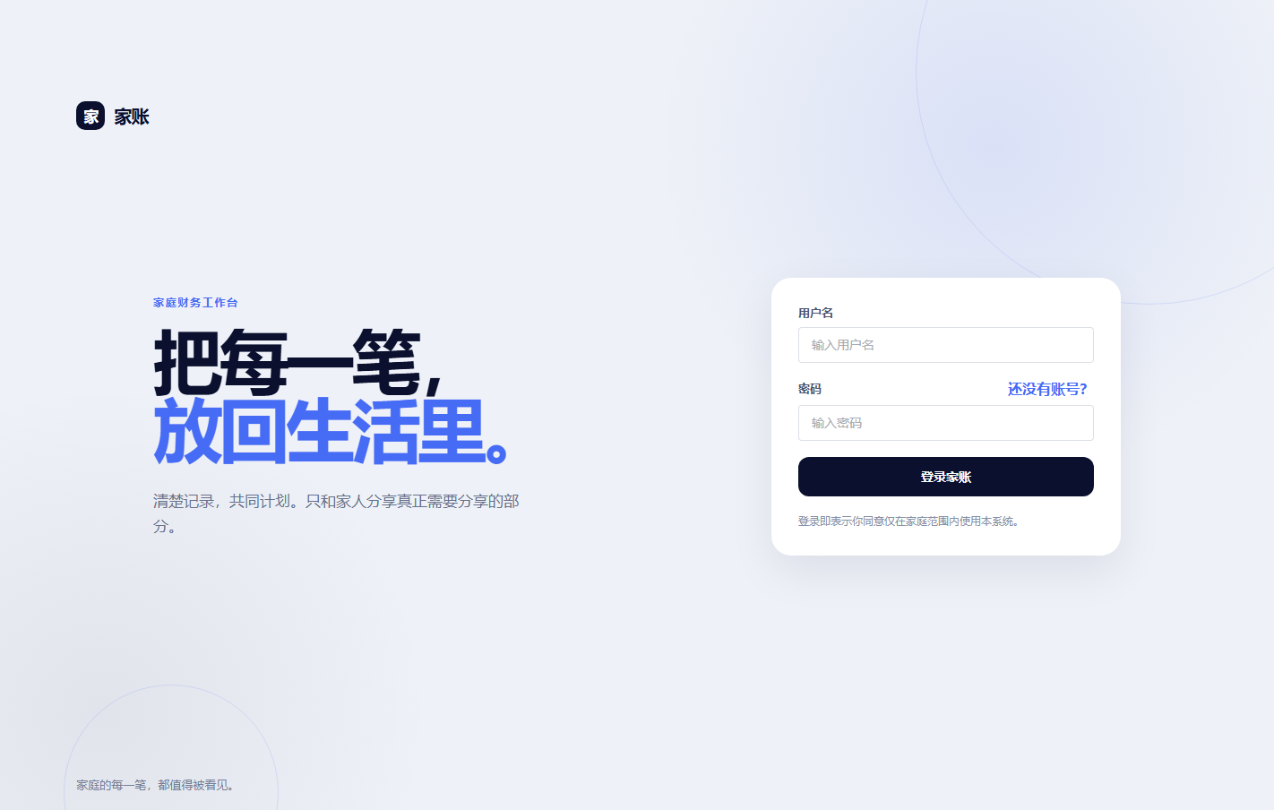
图 5-1 登录页：未输入账号密码的真实系统界面
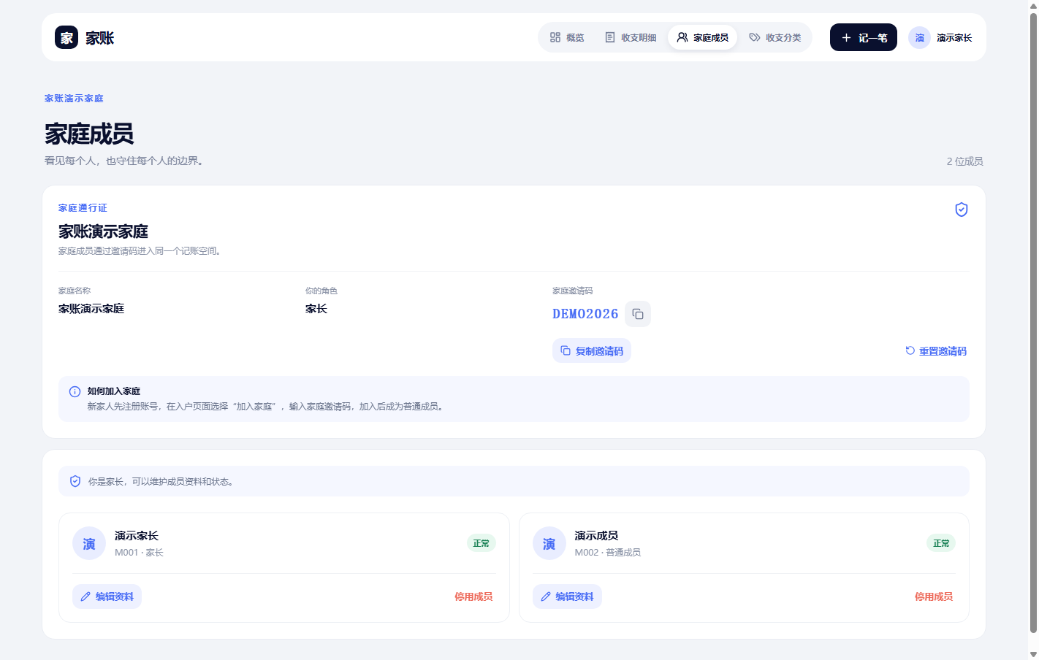
图 5-2 家庭成员与家庭通行证：家长可查看邀请码和维护成员

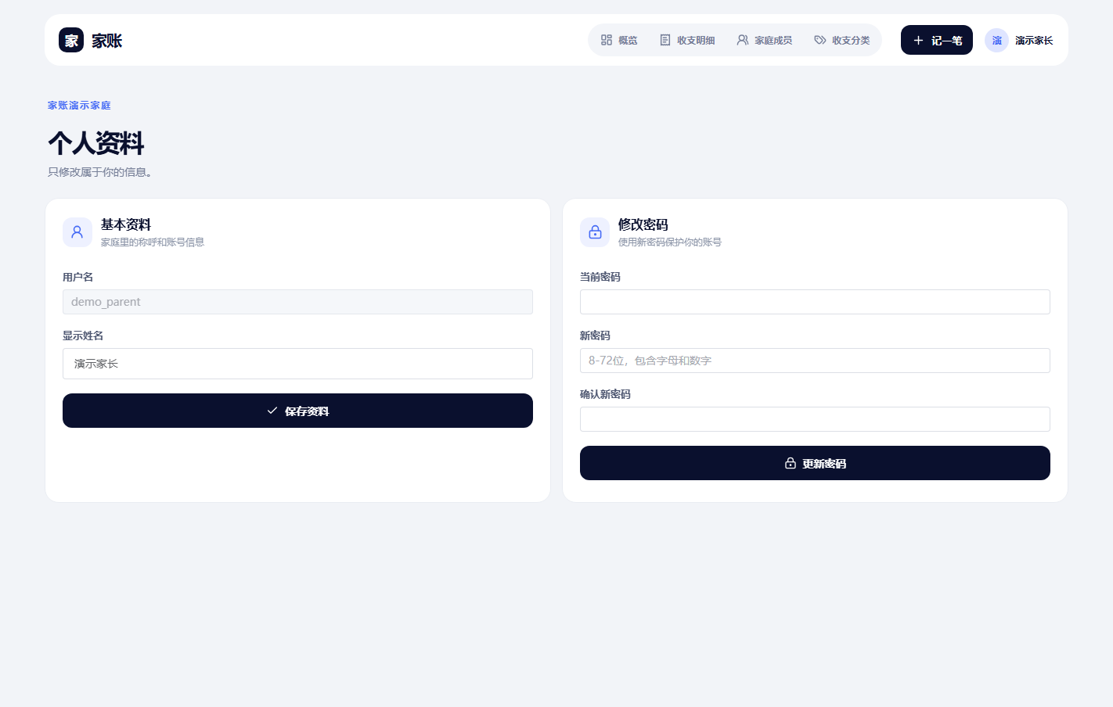
图 5-3 个人资料与修改密码：密码更新后要求重新登录
5.1 结果说明
认证页提供完整登录入口；家庭成员页把家庭名称、当前角色、邀请码和成员维护集中到同一页面；资料页区分基本资料与密码修改。上述界面分别对应认证、家庭和资料后端闭环。

设计总结
在本项目中，我负责将任务书约束落实为可运行的整体方案，重点完成数据库、安全认证、家庭入户和集成验收。最需要谨慎处理的是身份与家庭边界：后端不能相信前端提交的家庭标识，所有业务必须从 Session 当前用户推导家庭范围；邀请码加入还需要在事务中锁定家庭和成员编号序列。通过统一异常模型、数据库约束和服务层校验，系统能够稳定区分 401、403、业务冲突和输入错误。后续可改进之处是进一步补充报告截图标注和测试覆盖说明，但不扩展预算、通知或公网部署等课设范围外功能。
存在问题与改进方向
当前系统定位为本机课程设计，不包含多家庭、预算、通知、附件、导入导出、银行同步和公网部署。前端生产构建存在 ECharts/Element Plus 合并包体积 warning，但不影响演示。后续若课程要求变化，应先更新需求文档和验收标准，再决定是否扩展；不应为展示复杂度而提前引入微服务、缓存或消息队列。

